Российская Федерация
Ханты-Мансийский автономный округ
Бюджетное образовательное учреждение Ханты-Мансийского автономного округа-
Югры для детей-сирот и детей, оставшихся без попечения родителей
«Березовская специальная (коррекционная) школа-интернат
для детей-сирот и детей, оставшихся без попечения родителей,
с ограниченными возможностями здоровья»

Самокрутова Алевтина Сергеевна
Учитель - дефектолог

Педагогическая технология обучения умственно отсталых младших школьников составлению и решению простых арифметических задач. Комплекс фрагментов урока.

п.Берёзово, 2011
Педагогическая технология обучения умственно отсталых младших школьников составлению и решению простых арифметических задач. Комплекс фрагментов урока.
1. Тема: «Подготовка к решению простых арифметических задач». (1ч.)
Цель: подготовить к решению простых арифметических задач.
Задачи: 1. научить выполнять практические упражнения по задачам,
объяснять полученные результаты;
- коррекция познавательных процессов;
- воспитание уверенности в своих силах и умения работать коллективно.
Варианты заданий:
- Положите 3 красных кружка, а ниже положите 5 синих кружков. Сколько всего кружков вы положили?
3
8

5
- Положите 6 квадратов, а теперь 2 уберите. Сколько осталось квадратов?
4
6

2
- Положите 3 круга, а внизу положите на 2 квадрата больше. Сколько вы положили квадратов? Как вы выкладывали квадраты?
3
5

2

- Положите 7 жёлтых треугольников, а внизу красных треугольников положите на 3 меньше, чем жёлтых. Сколько красных треугольников вы положили? Как догадались?

7

3
4

- Положите 5 квадратов. Ниже положите 3 круга. Чего больше? На сколько больше? Как вы догадались?
5
2

3

Учитель выставляет на наборном полотне предметные картинки.
- У Коли было 3 машинки. Ему подарили ещё 2 машинки (выставляет ещё 2 машинки). Сколько всего стало машинок у Коли?
- Сколько машинок было? (3)
- Сколько подарили? (2)
- Сколько машинок стало? (5)
- Как это можно записать? (3+2=5)
- Больше стало машинок или меньше? (Больше)
Учитель выставляет 4 предметные картинки.
- У Ани было 4 конфеты. Одну конфету она съела (убирает одну картинку). Сколько конфет осталось?
- Сколько было конфет у Ани? (4)
- Сколько конфет Аня съела? (1)
- Сколько конфет осталось? (3)
- Покажите, как это можно записать? (4-1=3)
- Больше стало конфет или меньше? (меньше на 1)

2. Тема: «Выбор вычислительного действия». (1ч.)
Цель: научить выполнять практические упражнения, вводя тексты задач (понятие «задача» пока не вводили) и выбирать нужное действие.
Задачи: 1. формировать у детей представление о выборе нужного
арифметического действия;
2. развивать интерес к выполнению практических упражнений и
умение осуществлять самоконтроль;
3. воспитывать мотивацию к обучению.

Варианты заданий:

- На ветке сидело 8 птичек (положите 8 палочек), 3 птички улетело (отодвинули 3 палочки). Сколько птичек осталось?
- Какое действие выберем?
- Отодвинули, значит, «вычитание».

8 – 3 = 5 (пт.)

- У Коли 5 машинок (положите 5 квадратиков), а у Серёжи на 2 машинки меньше (выложите машинки Серёжи кружочками). Сколько машинок у Серёжи?
- Какое действие выберем? Почему?
- Мы закрыли два квадрата, а сколько осталось – столько выложили кружков. Убрали 2 квадрата, значит, выполнили действие «вычитание».

2 5 - 2 = 3 (м.)

- У Кати 6 красных шаров (выкладываем 6 красных кружков) и 4 синих (выкладываем внизу 4 синих кружка). На сколько у Кати красных шаров больше, чем синих?
- Как найдём на сколько больше красных шаров? Нужно из красных отодвинуть столько, сколько синих, узнаем на сколько больше красных шаров.
- Какое действие выберем?
- Мы отодвинули шары, значит, действие «вычитание».

?

6 – 4 = 2 (ш.)

3. Тема: «Выбор вычислительного действия». (1ч.)
Цель: научить выполнять практические упражнения, вводя тексты задач (понятие «задача» пока не вводили) и выбирать нужное действие.
Задачи: 1. формировать у детей представление о выборе нужного
арифметического действия;
2. развивать интерес к выполнению практических упражнений и
умение осуществлять самоконтроль;
3. воспитывать мотивацию к обучению.
Варианты заданий:

- На ветке сидели птички. Когда 3 птички улетели (положите 3 палочки), то на ветке осталось ещё 5 птичек (положите отдельно ещё 5 палочек). Сколько птичек было на ветке сначала?
- Какое действие выберем, объясните.

3 + 5 = 8 (п.)

- В вазе стояло 7 цветов (положите 7 палочек). Среди них было 4 ромашки, а остальные васильки. Сколько в вазе было васильков?
- Как найдём сколько васильков в вазе?
- Уберём 4 палочки, а остальные – это васильки.
- Какое действие выберем?
- Убрали – это действие «вычитание».

4
7 – 4 = 3 (в.)

- Димы было 6 конфет (положите 6 палочек). После того, как он несколько конфет съел, у него осталось 2 конфеты. Сколько же он съел конфет?
- Какое действие выберем? Объясните.

2 6 – 2 = 4 (к.)

4. Тема: «Формирование представления о задаче». (1ч.)
Цель: знакомство с понятием «задача» на конкретных примерах;
Задачи: 1. формировать у детей представление о понятии «задача»;
2. развивать интерес к решению задач;
3. воспитывать самостоятельность, мотивацию к обучению.
Варианты заданий:
Вводим понятие «задача» на конкретных примерах.
- Задача – это рассказ, но не любой, а в котором есть обязательно числа и вопрос. На этот вопрос можно ответить тогда, когда выполнишь какое-то арифметическое действие.
А). - Мама купила Кате апельсины, а папа купил бананы. Катя сказала им спасибо. (Это не задача, так как нет в этом рассказе ни чисел, ни вопроса.)
- Мама купила Кате 3 апельсина, а папа купил 2 банана. Катя сказала им спасибо. (В этом рассказе есть теперь числа, но нас ни о чём не спрашивают, т.е. в этом рассказе нет вопроса, а значит это не задача.)
- Мама купила Кате 3 апельсина, а папа купил 2 банана. Сколько всего фруктов купили Кате родители? (В этом рассказе есть числа, и есть вопрос – вот теперь это задача.)
Последующая работа заключается в том, что дети на других примерах сами или с помощью учителя определяют, задача это или нет. Если нет, то поясняют, почему и превращают в задачу, дополняя то, чего не хватает.
- Сейчас рассмотрим ещё один пример.
Б). - Витя собирал в лесу грибы: подосиновики и подберёзовики. Домой пришёл с полной корзиной грибов. (Это не задача, так как нет в этом рассказе ни чисел, ни вопроса.)
- Витя собирал в лесу грибы: 3 подосиновика и 4 подберёзовика. Домой пришёл с полной корзиной грибов. (В этом рассказе есть теперь числа, но нас ни о чём не спрашивают, т.е. в этом рассказе нет вопроса, а значит это не задача.)
- Витя собирал в лесу грибы: 3 подосиновика и 4 подберёзовика. Сколько всего грибов собрал Витя? (В этом рассказе есть числа, и есть вопрос – вот теперь это задача.)
В). - На яблоне росли красные и зелёные яблоки. Мы собрали все яблоки с яблони. (Это не задача, так как нет в этом рассказе ни чисел, ни вопроса.)
- На яблоне росло 5 красных и 4 зелёных яблока. Мы собрали все яблоки с яблони. (В этом рассказе есть теперь числа, но нас ни о чём не спрашивают, т.е. в этом рассказе нет вопроса, а значит это не задача.)
- На яблоне росло 5 красных и 4 зелёных яблока. Сколько всего яблок росло на яблоне. (В этом рассказе есть числа, и есть вопрос – вот теперь это задача.)

5. Тема: «Формирование представления о задаче». (1ч.)
Цель: научить детей составлять задачи по картинкам, иллюстрациям, жизненным ситуациям.
Задачи: 1. формировать у детей представление о понятии «задача», умение
составлять задачи по картинкам, иллюстрациям, жизненным
ситуациям;
2. развивать интерес к решению задач, коррекция познавательных
процессов;
3. воспитывать самостоятельность, мотивацию к обучению.
Варианты заданий:
После того, как дети хорошо разберутся в понятии «задача», будем учить их составлять задачи по предметным картинкам, иллюстрациям, жизненным ситуациям.
1. а)

- … Сколько всего ёлочек?
- … На сколько ёлочек больше, чем звёзд?
- В магазине продали 5 ёлочек, а звёзд на 2 меньше. Сколько звёзд продали?
После того, как задача составлена, надо выбрать нужное действие. Необходимо разъяснить детям смысл требования «решить задачу».
- Решить задачу – это значит выбрать и выполнить нужное действие.
- Что нам известно?
- Как будем находить сколько звёзд продали в магазине?
- Каким действием будем решать задачу?
- Значит, мы должны вычесть из 5 - 2, и получится, что в магазине продали 3 звезды.
б)

- … Сколько всего облачков?
- … На сколько звёзд больше, чем облачков?
- На ночном небе было 4 облачка и звёзд на 1 больше. Сколько звёзд было на ночном небе?
После того, как задача составлена, надо выбрать нужное действие. Необходимо разъяснить детям смысл требования «решить задачу».
- Решить задачу – это значит выбрать и выполнить нужное действие.
2. а) - Сейчас попробуем составить задачу по иллюстрации.

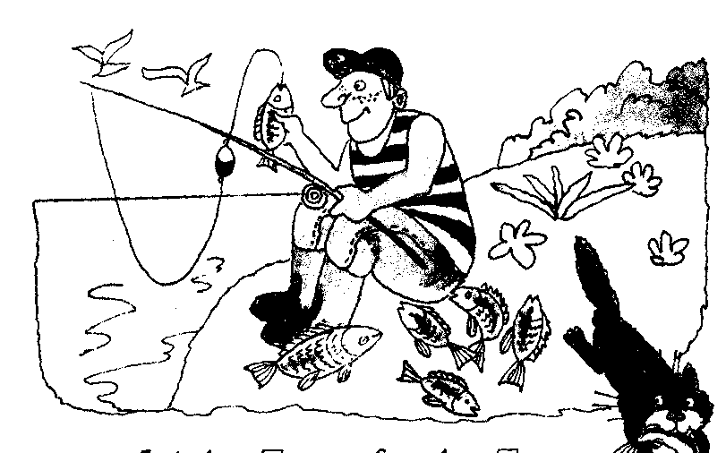

- …Сколько рыбок поймал рыбак?
- …Сколько рыбок унёс кот?
- Рыбак поймал 7 рыбок, 1 рыбку у него утащил кот. Сколько рыбок осталось?
- Что мы должны сделать, чтобы решить задачу?
- Верно, решить задачу – это значит выбрать и выполнить нужное действие.
- Каким действием будем решать задачу?
- Унёс, значит, действие «вычитание».
- Правильно, из 7 будем отнимать 1.
б)
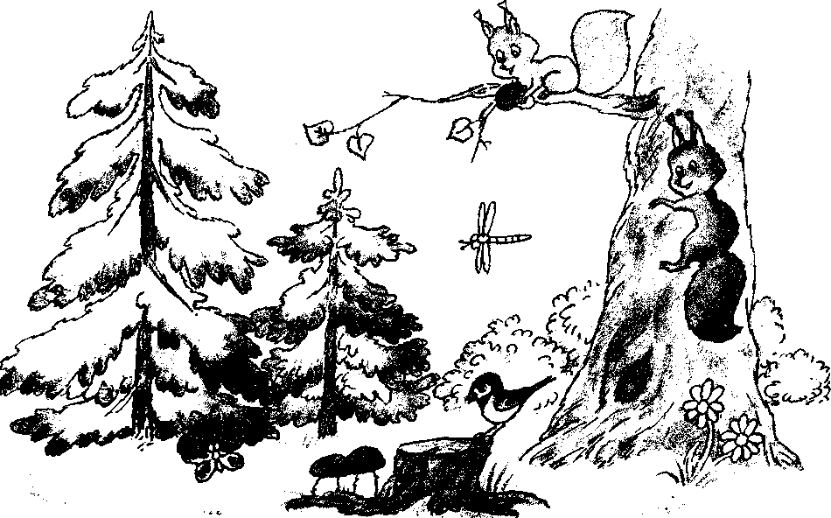
- …Сколько грибов на полянке?
- …Сколько грибов сорвала белка?
- На поляне растёт 2 гриба, 1 гриб сорвала белка. Сколько грибов росло на полянке?
- Что мы должны сделать, чтобы решить задачу?
- Верно, решить задачу – это значит выбрать и выполнить нужное действие.
- Каким действием будем решать задачу?
- Правильно, к 2 будем прибавлять 1.

3. а) - Сейчас к доске выйдут Маша и Вова, а я раздам им флажки.
- Посмотрите внимательно у Вовы в руке 3 флажка.
- А у Маши на 2 флажка больше.
- … Сколько флажков в руке у Вовы?
- … На сколько флажков у Маши больше, чем у Вовы?
- У Маши в руке 3 флажка, а у Вовы на 2 флажка больше. Сколько флажков в руке у Вовы?
- Каким действием будем решать задачу?
- Правильно, чтобы узнать, сколько флажков у Вовы мы будем выполнять сложение, то есть к 3 прибавим 2.
б) - Посмотрите внимательно, на тарелке лежит 7 яблок.
- С тарелки я взяла 2 яблока.
- Сколько яблок осталось на тарелке?
- Итак, давайте составим задачу. На тарелке лежало 7 яблок, учительница взяла 2 яблока. Сколько яблок осталось на тарелке?
- Каким действием будем решать задачу?
- Правильно, чтобы узнать, сколько яблок осталось на тарелке, мы будем выполнять вычитание, то есть из 7 отнимать 2.

6. Тема: «Формирование представления о задаче». (1ч.)
Цель: закрепить полученные знания о понятии «задача» на конкретных примерах, отработать умения и навыки составлять задачи по картинкам, иллюстрациям, жизненным ситуациям.
Задачи: 1. формировать у детей представление о понятии «задача», умение
составлять задачи по картинкам, иллюстрациям, жизненным
ситуациям;
2. развивать интерес к решению задач, коррекция познавательных
процессов;
3. воспитывать самостоятельность, мотивацию к обучению.

Варианты заданий:

- Сейчас повторим, что такое «задача».
Задача – это рассказ, но не любой, а в котором есть обязательно числа и вопрос. На этот вопрос можно ответить тогда, когда выполнишь какое-то арифметическое действие.

- Из кухни принесли тарелки с манной кашей и с рисовой кашей. Каша была вкусная. (Это не задача, так как нет в этом рассказе ни чисел, ни вопроса.)
- Из кухни принесли 3 тарелки с манной кашей и 4 с рисовой кашей. Каша была вкусная. (В этом рассказе есть теперь числа, но нас ни о чём не спрашивают, т.е. в этом рассказе нет вопроса, а значит это не задача.)
- Из кухни принесли 3 тарелки с манной кашей и 4 с рисовой кашей. Сколько тарелок с рисовой и манной кашей всего принесли с кухни? (В этом рассказе есть числа, и есть вопрос – вот теперь это задача.)

- А сейчас повторим, как можно составлять задачи по картинке.

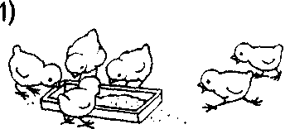
- Сколько цыплят у кормушки?
- Сколько цыплят бежит к кормушке?
- У кормушки клевало зерно 4 цыплёнка, к ним прибежало ещё 2 цыплёнка. Сколько всего цыплят у кормушки?
- Что мы должны сделать, чтобы решить задачу?
- Верно, решить задачу – это значит выбрать и выполнить нужное действие.
- Каким действием будем решать задачу?
- Правильно, к 4 будем прибавлять 2.

7. Тема: «Формирование представления о задаче». (1ч.)
Цель: закрепить полученные знания о понятии «задача» на конкретных примерах.
Задачи: 1. формировать у детей представление о понятии «задача»;
2. развивать интерес к решению задач, коррекция познавательных
процессов;
3. воспитывать самостоятельность, мотивацию к обучению.

Варианты заданий:
Решение задач.
1. Работа с математическим набором.
Варя склеила 5 фонариков для ёлки.
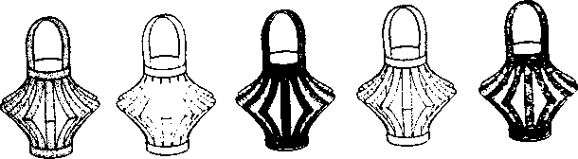
Алёна склеила 3 фонарика.
Сколько всего фонариков склеили девочки?
- Прочитайте. Задачу читает вслух один из детей.
- О чем говорится в задаче? (О фонариках.)
- Что известно? (Варя склеила 5 фонариков.)
Дети показывают карточку 5.
- Что еще известно? (Алена склеила 3 фонарика.)
Дети показывают соответствующую карточку.
- Что нужно узнать в задаче? (Сколько всего фонариков склеили девочки?)
- Запишите задачу самостоятельно. Дети показывают решение.
(5 + 3 = 8)
- Назовите, что получилось. (8 фонариков.)
Вася сделал 4 хлопушки.
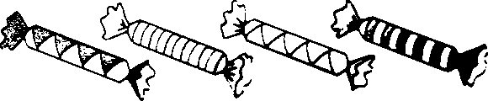

Коля сделал 2 хлопушки.
Сколько всего хлопушек сделали мальчики вместе?
- Прочитайте задачу.
- Первый вариант расскажет второму о том, что известно, а второй вариант расскажет о том, что неизвестно. Дети рассказывают друг другу, показывают соответствующие карточки.
- Запишите задачу.
Дети показывают решение. (4 + 2 = 6)
- Назовите, сколько получилось. (6 хлопушек.)
В коробке было 8 ёлочных игрушек.
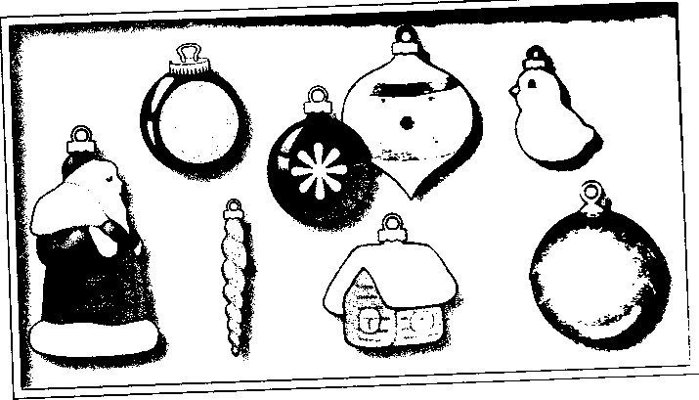

Когда их вешали на ёлку, 2 игрушки разбились.
Сколько игрушек осталось?
Прочитайте задачу. (Один из детей читает вслух.)
- Как это можно записать покажите. (8-2 = 6)
- Назовите, что получилось. (6 игрушек.)
- Почему при решении выбрали знак «-»? (2 игрушки разбились,
значит осталось меньше, 8 без 2, а это значит 8-2 = 6)
2. Работа в тетради. Решение задач.
У Коли было 5 рублей, он купил карандаш за 3 рубля. Сколько рублей осталось у Коли?
- Прочитайте задачу.
Сначала все дети читают самостоятельно, затем один из учеников читает вслух.
- Что известно в задаче? (У Коли было 5 рублей.)
- Что еще известно? (Он купил карандаш за 3 рубля.)
- Что нужно узнать в задаче? {Сколько рублей осталось у Коли?)
- Обозначим каждый рубль кружочком. Сколько кружочков нужно нарисовать? (5)
Учитель рисует на доске, дети в тетрадях.
- Коля истратил 3 рубля. Что мы должны сделать? (Нужно зачеркнуть 3 кружочка.)
- Запишите в тетрадь. Назовите, что получилось. (2 рубля.)
- Как получили 2? (5 - 3 = 2)
- Прочитайте вторую задачу.
На полянке в лесу сидело 4 зайчика, к ним прибежало ещё 2 зайчика. Сколько зайчиков стало на полянке?
- Что известно в задаче? (Было 4 зайчика.)

- Что неизвестно? (Неизвестно, сколько зайчиков стало, но сказано, что их стало на 2 больше.)
- Обозначим каждого зайчика треугольником. Сколько треугольников нужно нарисовать? (Сначала 4, а потом еще 2.)
- Как это можно записать? (4 + 2 = 6)
- Назовите, сколько зайчиков стало на полянке. (6 зайчиков.)

8. Тема: «Структура задачи». (1ч.)
Цель: закрепить полученные знания о понятии «задача», познакомить с элементами (с частями задачи).
Задачи: 1. формировать умение определять компоненты в задаче и
раскрывать связи между ними;
2. развивать интерес к решению задач, коррекция познавательных
процессов;
3. воспитывать самостоятельность, мотивацию к обучению.
Варианты заданий:
Работа с математическим набором.
У Маши в конверте было 3 открытки. (Учитель показывает конверт с открытками). Это мы знаем. Ей подарили еще 1 открытку (показывает). Сколько открыток стало у Маши в конверте? Это нам неизвестно. Мы составили задачу.
Давайте повторим задачу.
- Вспомните, о чем говорится в задаче? (Об открытках.)
- Что мы знаем об открытках? Что нам известно? (У Маши в конверте было 3 открытки.)
На наборном полотне учитель выставляет карточку с цифрой 3. Дети работают на своих местах.
- Что еще нам известно? (Ей подарили еще 1 открытку.)
Это тоже мы знаем. (Учитель на полотне, а дети на своих наборных полотнах выставляют цифру 1). Это условие задачи. (На доске появляется
карточка УСЛОВИЕ).
- Что же в задаче спрашивается? (Сколько всего открыток стало у
Маши?)
Это вопрос задачи. Без вопроса не может быть задачи. (На доске появляется карточка ВОПРОС). В каждой задаче есть условие и вопрос.
- Чтобы решить задачу, какое действие надо выполнить? (Надо к 3
прибавить 1.)
- Почему нужно прибавлять? (Нужно найти, сколько всего открыток, а всего - 3 да еще I, значит нужно прибавить.)
- Составьте эту запись. Сколько же получится? (3 + 1=4)
- Это решение задачи. (Появляется карточка РЕШЕНИЕ)
- Кто же ответит на вопрос задачи? (У Маши стало всего 4 открытки)
- Это ответ задачи. (На доске появляется карточка ОТВЕТ)
- Посмотрите внимательно на карточки. Кто вспомнит условие задачи? Кто назовет вопрос задачи? Назовите решение задачи. Кто сформулирует ответ?
Попробуем решить еще одну задачу. Подготовьте желтые кружочки. Я буду рассказывать задачу, а вы будете показывать все, о чем я буду говорить.
У Кати было 3 жёлтых шарика (дети показывают 3 кружка), 1 шарик лопнул (дети убирают 1 кружок). Сколько шариков осталось у Кати?
- Кто повторит условие задачи? Что известно? (У Кати было 3 шарика.)
- Обозначьте цифрой, сколько шариков было.
- Что еще известно? (1 шарик лопнул.)
- Обозначьте цифрой, сколько шариков лопнуло.
- Вспомните вопрос задачи. (Сколько шариков осталось у Кати?)
- Составьте из карточек запись решения задачи. Объясните, почему из 3 вычитаете 1. (Один шарик лопнул, значит осталось 3 без одного, поэтому из 3 вычитали 1.)
- Кто назовет ответ?
Далее к доске приглашаются 4 ученика. Им раздаются карточки:
УСЛОВИЕ, ВОПРОС, РЕШЕНИЕ, ОТВЕТ.
Ученики еще раз повторяют задачу. Ученик, который получил карточку УСЛОВИЕ, называет условие задачи, тот, кто получил карточку ВОПРОС, называет вопрос задачи и т.д.

9. Тема: «Структура задачи». (1ч.)
Цель: закрепить полученные знания о структуре задачи, научить анализировать содержание задачи.
Задачи: 1. формировать умение определять компоненты в задаче,
раскрывать связи между ними и анализировать содержание
задачи;
2. развивать интерес к решению задач, коррекция познавательных
процессов;
3. воспитывать мотивацию к обучению.
Варианты заданий:
Решение задач. Работа с математическим набором.
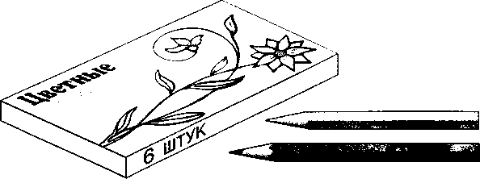

1. В коробке 6 карандашей, на столе ещё 2 карандаша.
Сколько всего карандашей?
6 + 2 = 8
Ответ: 8к.
- Прочитайте задачу (дети читают шепотом, затем один из учеников вслух).
Учитель вместе с ответами детей прикрепляет на доску карточки с названием компонентов задачи: УСЛОВИЕ, ВОПРОС, РЕШЕНИЕ, ОТВЕТ.
- Назовите условие задачи. (В коробке 6 карандашей, на столе ещё 2 карандаша.)
- Что известно? (Известно, что 6 карандашей в коробке, и 2 карандаша на столе).
- Назовите вопрос задачи. (Сколько всего карандашей?)
- Что неизвестно? (Общее число карандашей в коробке и на столе).
- Прочитайте решение задачи.
- Почему к шести прибавляете два? (Было б карандашей, да еще 2, поэтому нужно к 6 прибавить 2.)
- Какой ответ в задаче? (Всего 8 карандашей.)
- Составим другую задачу:
2. В коробке было 6 карандашей. Вынули 2 карандаша. Сколько карандашей осталось в коробке?
- Прочитайте задачу.
- О чем говорится в задаче? (О карандашах.)
- Назовите условие задачи. (В коробке было 6 карандашей, вынули 2 карандаша.)
- Что известно? (Известно, что в коробке было 6 карандашей, вынули 2 карандаша.)
- Назовите вопрос задачи. (Сколько карандашей осталось в коробке?)
- Что неизвестно? (Неизвестно сколько карандашей осталось в коробке.)
- Составьте самостоятельно решение задачи. (Дети показывают наборные полотна с решением).
6 – 2 = 4
- Дайте ответ на вопрос задачи.
Ответ: 4к.
3. Слава сделал из бумаги 5 треугольников. Он отдал товарищу 2 треугольника. Сколько треугольников осталось у Славы?

- Прочитайте задачу.
- О чем говорится в задаче? (В задаче говорится о том, что Слава сделал 5 треугольников и 2 треугольника он отдал товарищу.)
- Что известно?
- Что неизвестно?
Далее дети составляют из разрезных карточек решение и дают ответ. Если дети затрудняются самостоятельно составить решение задачи, то учитель оказывает помощь при помощи наводящих вопросов.
- Назовите условие задачи. (Слава сделал 5 треугольников. Он отдал товарищу 2 треугольника.)
- Назовите вопрос задачи. (Сколько треугольников осталось у Славы?)
- Каким будет решение задачи? (Было 5 треугольников, 2 треугольника Слава отдал, поэтому будем вычитать.)
5 – 2 = 3
- Каким будет ответ задачи?
Ответ: 3т.
4.Составьте задачу, которая решается так:
5 + 2 = 7
Ответ: 7 птиц.
- Прочитайте задание. Скажите, что здесь написано. (Это решение задачи и ответ.)
- Что нужно составить? (Условие и вопрос.)
- Составьте задачу, чтобы она решалась так: 5 + 2 = 7.
Выслушиваются ответы 2-3 учеников, если у детей это задание вызывает затруднения, то учитель помогает составить условие и вопрос задачи при помощи наводящих вопросов.

10. Тема: «Структура задачи». (1ч.)
Цель: закрепить полученные знания о структуре задачи, научить анализировать содержание задачи.
Задачи: 1. формировать умение определять компоненты в задаче,
раскрывать связи между ними и анализировать содержание
задачи;
2. развивать интерес к решению задач, коррекция познавательных
процессов;
3. воспитывать мотивацию к обучению.
Варианты заданий:
На доске:
ВОПРОС РЕШЕНИЕ ОТВЕТ
- Кто попробует составить задачу по рисунку? (У Коли 1 грузовая машинка и 3 легковых. Сколько всего машинок у Коли?)
- Кто повторит условие?
- Что известно?
- Учитель указкой показывает на карточку УСЛОВИЕ.
- Что неизвестно? Как в задаче называют ту часть, в которой говорится о том, что неизвестно? (Вопрос.)
- Решите задачу. Назовите ответ.
- Составьте еще одну задачу по рисунку.
- (У Коли было 4 машинки из них одна грузовая, а остальные легковые. Сколько легковых машинок было у Коли?)
Дети выделяют в задаче условие, вопрос, решение и ответ. Учитель показывает указкой соответствующие карточки.
- Выделите, пожалуйста, условие в задаче. Что нам известно в задаче?
(У Коли было 4 машинки из них одна грузовая, а остальные легковые.)
- А что в задаче неизвестно? (Сколько легковых машинок было у Коли?)
- Назовите вопрос задачи. (Сколько легковых машинок было у Коли)
- Теперь решите задачу.
- Каким действием будем находить, сколько легковых машинок было у Коли? (Вычитанием)
- Почему? (нам известно, что у Коли было 4 машинки, 1 из них грузовая, значит из 4 будем вычитать 1)
- Решение: 4 – 1 = 3
- Назовите ответ задачи. (У Коли было 3 легковых машинки).

Сейчас попробуем решить ещё одну задачу. (Учитель вывешивает на доску карточки с названиями компонентов задачи, и напротив каждой карточки записывает, на примере задачи, что является условием, вопросом и т.д.)
- На опушке леса играли 3 зайчика, к ним выбежали ещё 2 зайчика. Сколько зайчиков стало на полянке?
- Что известно о зайчиках?
УСЛОВИЕ
УСЛОВИЕ
(Условие – это то, что известно в задаче.) 3 и 2

- О чём нас спрашивают?
ВОПРОС
(Вопрос – это то, что нужно найти.) ?

- Какое действие выберем?
РЕШЕНИЕ
(Решение – это выбранное нами действие.) 3 + 2 = 5

- Сколько же стало зайчиков?
ОТВЕТ
(Ответ – это найденное нами число.) 5

11. Тема: «Структура задачи». (1ч.)
Цель: закрепить полученные знания о структуре задачи, научить анализировать содержание задачи.
Задачи: 1. формировать умение определять компоненты в задаче,
раскрывать связи между ними и анализировать содержание
задачи;
2. развивать интерес к решению задач, коррекция познавательных
процессов;
3. воспитывать мотивацию к обучению.
Варианты заданий:
Решение задач.
- Прочитайте задачу.
Бабушка связала 3 пары носков. Она дала внукам 2 пары носков. Сколько пар носков осталось у бабушки?


Дети читают самостоятельно, затем один читает задачу вслух.
- О чем говорится в задаче? (О носках.)
- Что известно? (Бабушка связала три пары носков. 2 пары бабушка отдала внукам.)
- Что нужно узнать в задаче? (Сколько пар носков осталось у бабушки?)
- Решите задачу. Покажите решение, составив его из разрезных карточек. (3-2 = 1)
- Назовите ответ. (1 пара.)

- Прочитайте задачу.
К празднику мама испекла 2 пирога с яблоками и столько же с капустой. Сколько пирогов всего испекла мама?
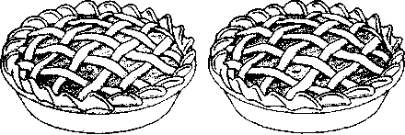

- О чем говорится в задаче? (О пирогах с яблоками и капустой.)
- Что известно? (Мама испекла 2 пирога с яблоками и столько же с
капустой.)
- Что значит: столько же с капустой? (Это значит, что пирогов с капустой было тоже 2, сколько и с яблоками.)
- Что неизвестно? (Сколько всего пирогов испекла мама?)
- Решите задачу. (2 + 2=4)
- Назовите ответ. (4 пирога.)
- Прочитайте задачу.
Сначала в хор записалось 10 учеников первого класса, а потом их стало на 3 меньше. Сколько учеников первого класса теперь в хоре?
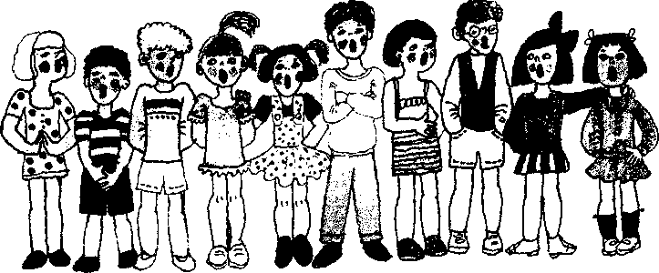

- О чем говорится в задаче? (Об учениках.)
- Что известно? (Сначала в хоре было 10 учеников, а потом стало на 3 меньше.)
- Что неизвестно? Что нужно узнать в задаче? (Неизвестно сколько осталось учеников.)
- Посмотрите на доску. Какой схеме соответствует эта задача.
На доске:
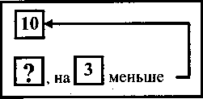
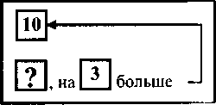
(Задача соответствует первой схеме.)
- Решите задачу.
Составляется решение из разрезных карточек с цифрами. (10-3=7)
- Назовите ответ. (7 учеников.)
Прочитайте задачу.
На окне стояло 5 горшков с цветами. Потом их стало на 2 больше. Сколько горшков с цветами теперь на окне?
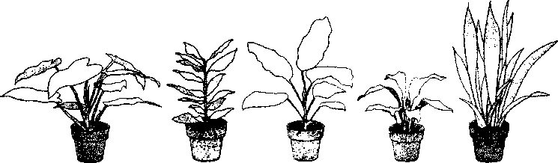

Первый вариант расскажет второму варианту о том, что извести в задаче. Второй вариант расскажет первому о том, что неизвестно в задаче.
- На доске две схемы. Какая из них соответствует задаче?

, на меньше

, на больше

?
?

(Задача соответствует второй схеме.)
- Как догадались? (Там есть слово «больше».)
- Кто поставит нужные карточки в кармашки?
Ученик выходит к доске, ставит карточки и повторяет задачу вслух: "было 5 горшков с цветами, потом их стало на 2 больше. Сколько горшков с цветами стало?
- Решите задачу. (5 + 2 = 7)
- Назовите ответ. (7 горшков с цветами.)
- Прочитайте задачу.
У Жени было 5 новогодних открыток. После Нового года у него стало на 3 открытки меньше. Сколько открыток теперь у Жени?
- Рассмотрите рисунок к задаче. Решите задачу самостоятельно.
- Покажите решение. (5-3=2)
- Назовите ответ. (2 открытки.)
12. Тема: «Роль числовых данных в задаче». (1ч.)
Цель: научить устанавливать связи между числовыми данными в задаче.
Задачи: 1. закрепить полученные знания о понятии «задача» и её
структуре; сформировать осмысленное отношение к
установлению связей между числовыми данными в задаче и
показать важность этого действия;
2. коррекция познавательных процессов, развитие навыка
установления связи между искомым и данными в задаче;
3. воспитывать мотивацию к обучению, самостоятельность при
решении задач.
Варианты заданий:
Решение задач.
- Скажите, задача это или нет: Наташа поставила в вазу 3 ромашки
и 2 колокольчика.
На доске появляется рисунок:

(Нет, это не задача. Здесь нет вопроса).
- Составьте вопрос. (Сколько всего цветов в вазе?)
- Теперь прочитайте задачу. (Наташа поставила в вазу 3 ромашки
и 2 колокольчика. Сколько всего цветов в вазе?)
- Сейчас прочитайте условие задачи. (Наташа поставила в вазу 3 ромашки и 2 колокольчика.)
- Давайте решим задачу. Что нам известно? (Нам известно, что в вазе 3 ромашки и 2 колокольчика).
- Что мы должны узнать? (Мы должны узнать, сколько всего цветов в вазе, то есть ответить на вопрос задачи).
- Чтобы ответить на вопрос задачи мы должны её решить, то есть выбрать нужное действие. Каким действием будем решать задачу? (Сложением)
- Почему? (Мы будем выполнять сложение, так как нас спрашивают, сколько всего цветов в вазе).
- Верно, решение задачи будет следующим:
3 + 2 = 5 (учитель записывает решение задачи на доске, а учащиеся в тетради)
- Покажите карточку, какой ответ получился (5).
(ученики показывают карточку с цифрой 5, а один из учащихся даёт полный ответ на вопрос задачи)
- Хорошо, а теперь посмотрите внимательно, если бы в задаче было сказано, что: «Наташа поставила в вазу 3 ромашки, а колокольчиков на 2 меньше. Сколько колокольчиков в вазе?», как мы будем решать такую задачу?
- Что нам известно? (Наташа поставила в вазу 3 ромашки, а колокольчиков на 1 меньше)
- Что нужно найти? (Сколько колокольчиков в вазе?)
- Каким действием будем решать эту задачу? (вычитанием)
- Почему? (Так как сейчас нас спрашивают, сколько в вазе колокольчиков.)
- То есть в условии нам сказано, что Наташа поставила в вазу 3 ромашки, а число колокольчиков нам не сказано, только мы знаем, что колокольчиков на 1 меньше чем ромашек, значит, будем вычитать. Записываем решение задачи: 3 – 1 = 2
- Назовите ответ. (2)
- Сейчас попробуем составить ещё одну задачу.
- Наташа поставила в вазу 5 цветов, ромашек и 2 колокольчика. Сколько ромашек Наташа поставила в вазу?
- Как будем решать такую задачу? Что известно? (Известно, что всего в вазе 5 цветов, 2 колокольчика, а остальные ромашки.)
- Что нужно узнать? (Сколько ромашек Наташа поставила в вазу?)
- Как ответим на вопрос задачи? Чтобы найти, сколько ромашек было в вазе, мы будем из общего числа цветов вычитать число колокольчиков, то есть решение задачи будет таким:
5 – 2 = 3
- Назовите ответ задачи. (3 ромашки)
- Итак, мы с вами проследили за тем, что от данных, которые указаны в условии задачи, зависит то, что мы будем находить в задаче и каким действием будем её решать.

13. Тема: «Роль числовых данных в задаче». (1ч.)
Цель: научить устанавливать связи между числовыми данными в задаче.
Задачи: 1. сформировать осмысленное отношение к
установлению связей между числовыми данными в задаче и
показать важность этого действия;
2. коррекция познавательных процессов, развитие навыка
установления связи между искомым и данными в задаче;
3. воспитывать мотивацию к обучению.
Варианты заданий:
Решение задач.
У Милы было 4 игрушки для ёлки.
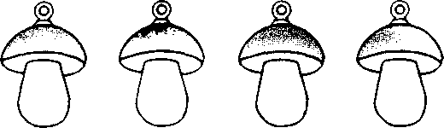

Ей подарили ещё 3 такие же игрушки.
- Прочитайте задачу.
- Поставьте вопрос. (Сколько игрушек стало у Милы?)
- Сколько игрушек было? (4)
- Сколько игрушек подарили? (3)
- Что нужно узнать в задаче? (Сколько игрушек стало?)
- Решите задачу.
Составляется решение из разрезных карточек с цифрами. (4 + 3 = 7)
- Назовите ответ. (7 игрушек.)
- Выполните следующее задание.
Сравни картинки и составь по ним задачу, чтобы в её условии были слова «стало на … меньше». Решите задачу.

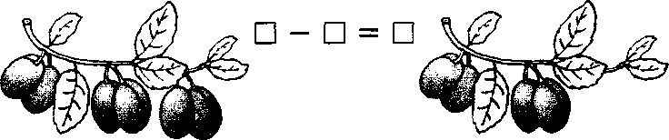
- Рассмотрите рисунки. Что здесь нарисовано? (Сливы.)
- Чем отличаются рисунки? (На первой картинке б слив, на второй 4 сливы.)
- Где слив меньше? (На второй картинке.)
- На сколько меньше? (На 2 сливы меньше.)
- Прочитайте задание. Составьте задачу так, чтобы в условии были слова: «Стало на ... меньше». (Утром на ветке было б слив, к вечеру стало на 2 сливы меньше. Сколько осталось на ветке?)
- Решите задачу. (6- 2 = 4)
- Назовите ответ. (4 сливы.)
- Прочитайте задачу.
Павлик сорвал 6 лесных орехов.

Он съел 3 ореха. Сколько орехов у него осталось?
- Что в задаче известно? (Павлик сорвал 6 лесных орехов. Он съел 3 ореха.)
- Что нужно найти в задаче? (Сколько орехов осталось?)
- Каким действием решается эта задача? (Вычитанием.)
- Почему нужно вычитать? (Павлик съел 3 ореха, значит, орехов стало меньше, поэтому нужно вычитать.)
- Решите задачу. (6-3 = 3)
- Назовите ответ. (3 ореха.)
14. Тема: «Закрепление изученного материала». (1ч.)
Цель: повторение и закрепление материала, изученного ранее.
Задачи: 1. закрепить умение анализировать содержание задачи,
устанавливать связи между данными, выбирать
действие при решении простой арифметической задачи;
2. коррекция познавательных процессов;
3. воспитывать мотивацию к обучению.
Ход урока:
I. Организационный момент
II. Устный счет
1. Индивидуальная работа. Игра «Заселяем домики».
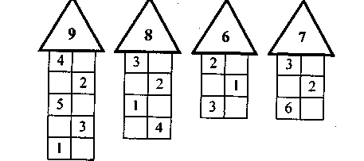
У доски работают 4 человека. У каждого из детей свой домик, который нужно «заселить». Дети в кармашки вставляют соответствующие карточки.
2. Фронтальная работа.
а) Игра «Отвечай - не зевай».
Дети показывают ответы на разрезных карточках с цифрами.
- К 5 прибавить 3. (8)
- Из 9 вычесть 3. (6)
- 7 увеличить на 2. (9)
- 10 уменьшить на 3. (7)
- Найдите сумму 3 и 6. (9)
- Первое слагаемое 4, второе слагаемое 3. Найдите сумму. (7)
б) «Блицтурнир». (Можно предложить от трех до пяти задач. Ответы
дети показывают на карточках.)
- У Кати было 9 игрушек, из них 3 она повесила на елку. Сколько игрушек осталось у Кати? (6)
- Дима пригласил на день рождения 3 девочки и 2 мальчика. Сколько всего детей пригласил Дима на день рождения? (5)
- На площадке играют 5 девочек, а мальчиков на 2 больше. Сколько мальчиков играют на площадке? (7)
- В вазе было 6 яблок. За обедом съели 3 яблока. Сколько яблок осталось в вазе? (3)
5) У Коли 4 мяча, а у Димы на 2 мяча меньше. Сколько мячей у Димы?(2)
3. Проверка индивидуальной работы.
Каждый из детей берет «свой» домик и отвечает вслух по «цепочке».
8 - это 4 и 4. (хлопок)
8 - это 6 и 2. (хлопок)
8 - это 3 и 5. (хлопок)
8- это 7 и 1. (хлопок)
Если ученик говорит правильно, дети хлопают в ладоши, если ошибка - тишина.
Аналогично проверяются другие работы.
III. Работа над темой урока.
Решение задач.
Решение задач.
- Прочитайте задачу.
В конструкторе было 8 колёс. Юра сделал трёхколёсный велосипед. Сколько ещё колёс осталось у Юры?
- Что известно? (В конструкторе было 8 колес. Юра сделал трехколесный велосипед.)
- Что неизвестно? (Сколько колес осталось у Юры?)
- Решите задачу. (8-3 = 5)
Дети составляют решение из разрезных карточек с цифрами.
- Назовите ответ. (5 колес.)
- Прочитайте следующую задачу.
Вчера в букете было 7 гвоздик. Сегодня цветов в букете стало на 2 больше.
- Поставьте вопрос к задаче. (Сколько гвоздик стало?)
- Решите задачу. (7 + 2 = 9)
Дети составляют решение из разрезных карточек с цифрами.
- Назовите ответ. (9 гвоздик.)
- Прочитайте задачу.
У Васи было 10 р. После того как он купил блокнот, денег у него стало на 3 р. меньше. Сколько рублей теперь у Васи?
Первый вариант расскажет второму варианту о том, что известно в задаче. Второй вариант расскажет первому о том, что неизвестно в задаче.
Далее один из учеников говорит о том, что известно (II вариант), другой - что неизвестно (I вариант).
- Решите задачу. (10-3 = 7)
Дети составляют решение из разрезных карточек с цифрами.
- Назовите ответ. (7 рублей.)
IV. Физкультминутка
Раз, два, три, четыре, пять!
(Хлопки в ладоши.)
Начал заинька скакать.
(Руки на пояс)
Прыгать заинька горазд,
Он подпрыгнул десять раз.
(Легкие прыжки.)
- Повторение и закрепление изученного материала
Решение примеров.
5 + 1 = 9 + 1 =
5 + 1 – 2 = 9 + 1 – 3 =
7 – 2 =
7 – 2 + 3 =
- Чем похожи примеры в столбике? Чем отличаются?
- Где результат будет больше, в 1-м примере или во 2-м? (В первом.)
- Почему? (Потому что во втором примере еще нужно вычесть 2.)
- Проверьте свое предположение.
Дети решают примеры по «цепочке». (5 + 1=6, 5 +1-2-4, и т.д.)
VI. Работа в тетради. Самостоятельная работа.
- Решение примеров.
- Решение задачи.
VII. Итог урока

